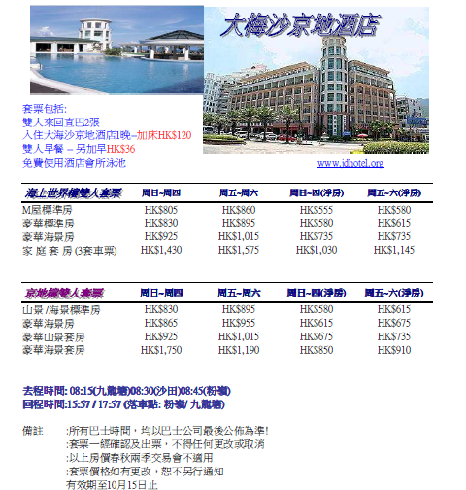

*** 敬祝各位旅客旅途愉快！***

